关于变更天华食品贸易公司、蓓美有限公司、黄志刚1宗工业用地规划条件公示的通告
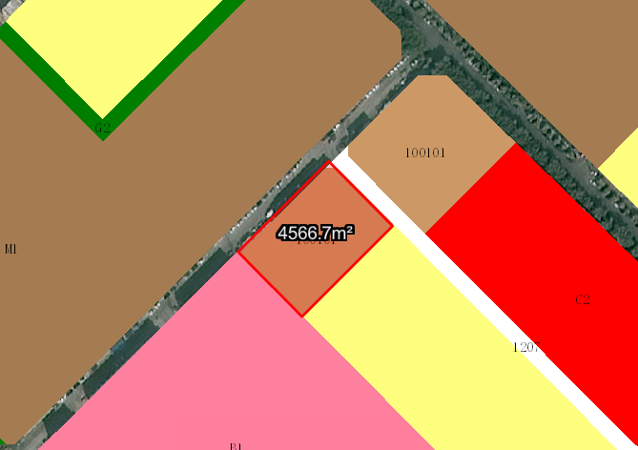
中府国用（2008）第易313205号宗地位于中山市三乡镇乌石村，用地面积4566.7平方米，土地使用权人为天华食品贸易公司、蓓美有限公司、黄志刚，地类（用途）为工业，使用权类型性质国有出让。现该使用权人申请变更该宗地规划条件。
我局已受理其申请，依据城乡规划法律法规的有关要求，现对该宗地规划条件变更进行公示，公示如下：
一、原出让合同指标
用地性质为工业用地，容积率：≤1.5；建筑密度：≤30%；绿地率：≥30%；建筑限高：无约定。
二、各项规划指标
依据《中山市三乡镇平埔片区（2203单元）06街区02-14等地块控制性详细规划局部调整（2024）》方案，该用地位于02-14(1)地块中，变更后用地性质为一类工业用地，用地配套规划指标为：容积率1-3.5，绿地率10%-15%，建筑密度：35%-60%，限高：产业用房高度≤50米；配套设施建筑高度≤100米。
根据《中华人民共和国城乡规划法》相关规定，现就该事项予以公示，公示时间为刊登之日起十天。在公示期内如对上述调整事项有意见或建议，请使用真实姓名及联系方式，以书面形式反馈到以下地址：中山市自然资源局第四分局，逾期视为无异议。

（联系人:吴先生；联系电话：86638541）

中山市自然资源局
2024年5月11日

